**一、综合**

1．设为三个原子命题，用两种方法证明公式与公式是逻辑等值的。

证明：









因此，公式与公式 是逻辑等值的。

证明二：构造两个复合命题的真值表如下：

|  |  |  |  |  |  |  |
| --- | --- | --- | --- | --- | --- | --- |
|  |  |  |  |  |  |  |
| 0 | 0 | 0 | 1 | 0 | 0 | 0 |
| 0 | 0 | 1 | 1 | 0 | 1 | 1 |
| 0 | 1 | 0 | 1 | 0 | 0 | 0 |
| 0 | 1 | 1 | 1 | 0 | 1 | 1 |
| 1 | 0 | 0 | 1 | 0 | 0 | 0 |
| 1 | 0 | 1 | 1 | 0 | 1 | 1 |
| 1 | 1 | 0 | 0 | 1 | 1 | 1 |
| 1 | 1 | 1 | 0 | 1 | 1 | 1 |

1. 使用等值演算方法证明公式((*p*→*q*) ∧ (*q*→*r*))→(*p*→*r*)是重言式。

证明：



1. 构造命题公式¬(*p*→*q*) ∨(*p*∧*r*)真值表，并判断公式类型。

答案：

|  |  |  |  |  |
| --- | --- | --- | --- | --- |
| *p q r* | *p*→*q* | ¬(*p*→*q*) | *p*∧*r* | ¬(*p*→*q*) ∨(*p*∧*r*) |
| T T T | T | F | T | T |
| T T F | T | F | F | F |
| T F T | F | T | T | T |
| T F F | F | T | F | T |
| F T T | T | F | F | F |
| F T F | T | F | F | F |
| F F T | T | F | F | F |
| F F F | T | F | F | F |

故该公式为可满足式。

**4、**用真值表证明公式 $\left[¬p⋀\left(p⋁q\right)\right]→q$ 重言式。

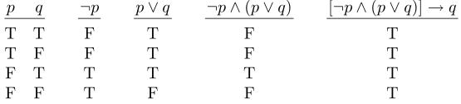

**5、**用真值表证明公式 $\left[p⋀\left(p→q\right)\right]→q$ 重言式。

